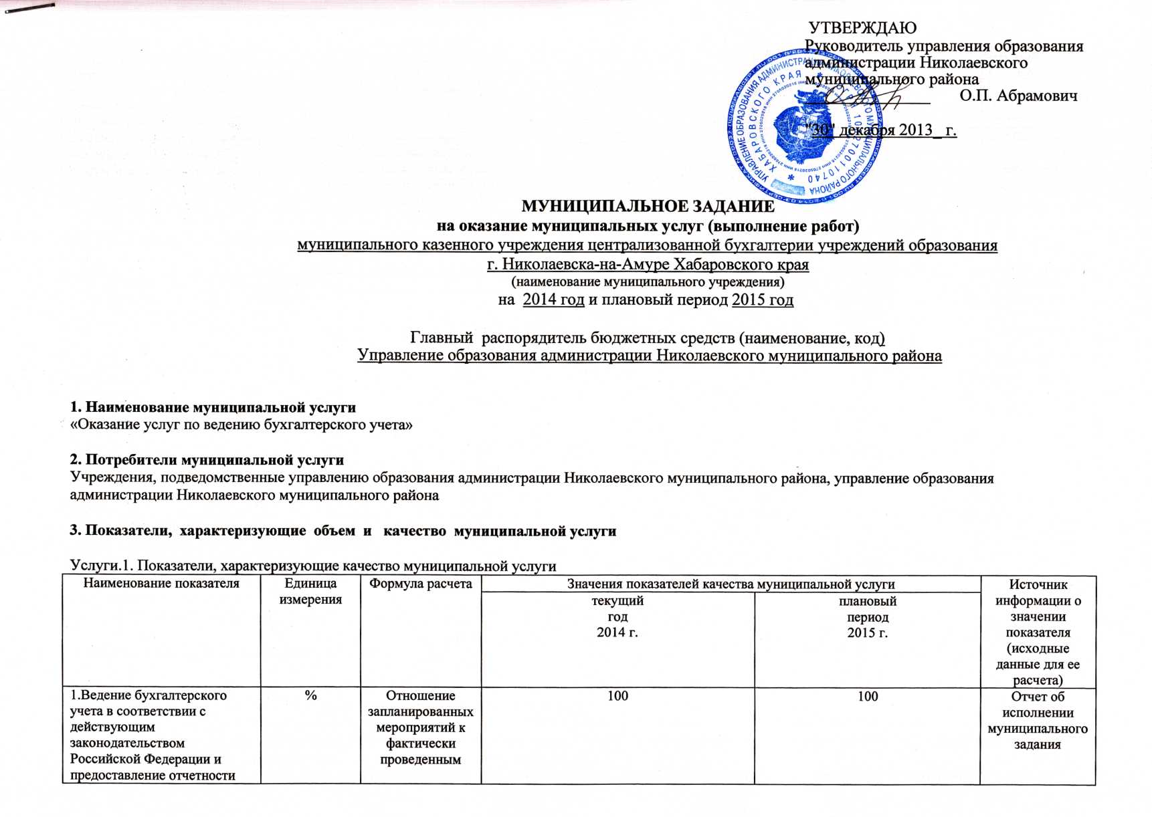

2.Централизованное планирование и осуществление закупок товаров, работ или услуг, за исключением полномочий на определение поставщиков (подрядчиков, исполнителей) | % | Отношение  запланированных мероприятий к фактически проведенным | 100 | 100 | Отчет об исполнении муниципального задания
3.Юридическое обслуживание финансово-хозяйственной деятельности учреждений | % | Отношение  запланированных мероприятий к фактически проведенным | 100 | 100 | Отчет об исполнении муниципального задания

3.2. Объем муниципальной услуги (в натуральных показателях)

Наименование показателя | Единица измерения | Значение показателей объема муниципальной услуги |  | Источник информации о значении показателя
 |  | текущий  год  2014 г. | плановый  период  2015 г.
1.Кол-во учреждений, подведомственных управлению образования администрации Николаевского муниципального района, охваченных услугами МКУ ЦБУО | ед | 47 | 47 | Договоры об оказании услуг по ведению бухгалтерского учета

2014г.- общеобразовательные учреждения-18;
-дошкольные учреждения-20;
-учреждения дополнительногообразования-4;
- прочие – 4;
- управление образования – 1.

4. Порядок оказания муниципальной услуги

4.1.Нормативные правовые акты, регулирующие порядок оказания муниципальной услуги:
Гражданский кодекс Российской Федерации (с изменениями и дополнениями);
Федеральный закон Российской Федерации от 06.12.2011 г. № 402-ФЗ «О бухгалтерском учете» (с изменениями и дополнениями);
Федеральный закон Российской Федерации от 05.04.2013 № 44-ФЗ «О контрактной системе в сфере закупок товаров, работ, услуг для обеспечения государственных и муниципальных нужд» (с изменениями и дополнениями);
Приказ министерства финансов Российской Федерации от 6 декабря 2010 г. N 162н «Об утверждении плана счетов бюджетного учета и инструкции по его применению» (в ред. Приказа Минфина России от 24.12.2012 N 174н);
Приказ министерства финансов Российской Федерации от 16 декабря 2010 г. N 174н «Об утверждении плана счетов бухгалтерского учета бюджетных учреждений и инструкции по его применению»;
Приказ министерства финансов Российской Федерации от 1 декабря 2010 г. N 157н «Об утверждении единого плана счетов бухгалтерского учета для органов государственной власти (государственных органов), органов местного самоуправления, органов управления государственными внебюджетными фондами, государственных академий наук, государственных (муниципальных) учреждений и инструкции по его применению» (в ред. Приказа Минфина России от 12.10.2012 N 134н);
Устав муниципального казенного учреждения централизованной бухгалтерии учреждений образования г.Николаевска-на-Амуре Хабаровского края;
Нормативно-правовые акты Николаевского муниципального района и управления образования администрации Николаевского муниципального района, регулирующие отношения по предоставлению муниципальных услуг;

Договор об оказании услуг по ведению бухгалтерского учета.

4.2. Порядок информирования потребителей муниципальной услуги

Способ информирования | Состав размещаемой (доводимой) информации | Частота обновления информации
Официальный сайт управления образования администрации Николаевского муниципального района, текущая документация | Муниципальное задание, бюджетная смета, отчет о выполнении муниципального задания | 1 раз в полугодие

5. Основания для досрочного прекращения исполнения муниципального задания:

Задание может быть досрочно прекращено управлением образования администрации Николаевского муниципального района Хабаровского края в случаях:
- реорганизации или ликвидации учреждения;
- в иных случаях, когда учреждение не обеспечивает выполнение задания или имеются основания предполагать, что задание не будет выполнено в полном объеме или в соответствии с иными установленными требованиями.

6. Предельные цены (тарифы) на оплату муниципальной услуги в случаях, если законом предусмотрено их оказание на платной основе - нет

6.1. Нормативный правовой акт, устанавливающий цены (тарифы) либо порядок их установления - нет

6.2. Значения предельных цен (тарифов)

Наименование муниципальной услуги | Цена (тариф),  единица измерения
- Оказание услуг по ведению бухгалтерского учета | бесплатная
